POUK- TOREK, 7. 4. 2020

SLO
Prejšnjo uro si se igral z besedami, opazoval sliko v DZ. s.18 in poimenoval vse, kar si na njej opazil.
Besede si moral nato razvrstiti v preglednico. Preglej, če si zapisal :
ČLOVEK: Jana, mama, oče
ŽIVAL: pes, mačka
RASTLINA: trava, narcisa, tulipan, drevo
STVAR: grablje, samokolnica, ograja, škropilnica, lopata, voda, cev
Pomisli!
Kaj je beseda LJUBEZEN? Če nisi prepričan, se vprašaj:
Ali je to žival? Ali je rastlina? Ali je oseba? Ali je stvar?
Ne, seveda ni, saj se je ne moremo dotakniti, občutimo jo. Potem veš, da je to pojem.

Reši naloge v DZ. s. 19/ 3., 4., 5. 6.
Vse zgoraj rdeče zapisane besede imenujemo SAMOSTALNIKI.
Z njimi poimenujemo bitja ( ljudi, rastline, živali ), stvari in pojme.
Reši še nalogi 7. in 8.!
Odpri zvezek in napiši:
STVAR:
POJEM:
BITJE:
Naslednje besede prepiši na pravo mesto:
stolp , pek, toplota, medved, leska, teden, lupa, skrb, čopič, ris, babica , letalo.

DRU
Upam, da si včeraj natančno prebral-a in pogledal-a vso snov pri DRU.

https://www.youtube.com/watch?v=8hgLUUfDu1k&feature=youtu.be&fbclid=IwAR3W_v91oyPXxdWIjdzLO6b5IOS1I3Gx1GRr9TYHP09zYlYXOoN0GeVc07M

Danes si oglej še ta videoposnetek, nato pa prepiši in do konca reši miselni vzorec.
*JEZIK, PISAVA *RIMSKA VOJSKA PREBIVALCI RIMSKE DRŽAVE
- RIMSKI DRAŽAVLJANI – več pravic
- SUŽNJI : gladiatorji

STARI VEK
Obdobje Rimljanov v naših krajih
TRAJANJE: ___________

*POMEMBNI OBJEKTI *OBLAČILA RIMLJANOV
-arene - tunika

* IMENA NAŠIH MEST V ČASU RIMSKE DRŽAVE
- Ljubljana _________________ ŽIVLJENE RIMLJANOV
-Celje ________________ - druženje v termah
-Ptuj _______________ - red in čistočo v mesto
*STANOVANJSKA HIŠE - v šolah pisali na tablice BOGATI: - umetnost(kipi, mozaiki, nagrobniki)
REVNI: TRGOVANJE GRADNJA CEST
-dobre ceste -s kamenjem utrdili podlago
-jantar iz severa - več plasti gramoza
-živino iz vzhoda -vino iz severne Afrike
-denar -obdelani kamni
* pomeni, da dopolni sam-a -ob cesti odtočni kanali
ŠPO - Pred teboj so različne naloge za razvijanje vzdržljivosti, moči, ravnotežja in raztezanja. Ta teden si izberi 5 vaj iz posamezne skupine (vzdržljivost, moč, prosti čas, ravnotežje, raztezanje). Lahko se snemaš ali pa pošlji kakšno sliko !
VELIKO ZABAVE!!!

VZDRŽLJIVOST  Izberi: TEK-HOJA-KOLO; lahko tudi na mestu. 30 minut |  | RAVNOTEŽJE  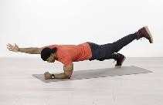  POLOŽAJ DESKE – IZMENIČNI DVIG ROK IN NOG (leva noga-desna roka; desna noga-leva roka)  8 ponovitev vsaka stran | VZDRŽLJIVOST  PRESKAKOVANJE  KOLEBNICE  30 sekund | PROSTI ČAS UMIJ SI ROKE!  PIJ VODO! | MOČ  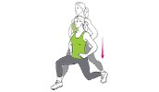  IZPADNI KORAK  10 x naprej (leva, desna)  10 x nazaj (leva, desna)  10 x vstran (leva, desna)
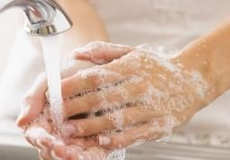  PROSTI ČAS  UMIJ SI ROKE!  PIJ VODO! |  | RAZTEZANJE  KROŽENJE Z BOKI  V vsako smer naredi 8 krogov. | PROSTI ČAS  UMIJ SI ROKE!  PIJ VODO! | RAVNOTEŽJE  STOJA NA ENI NOGI (težje bo, če poskusiš na postelji)  45 sekund | PROSTI ČAS  UMIJ SI ROKE!  PIJ VODO!
MOČ  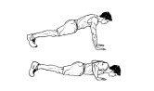  Povabi družinskega člana, naj dela sklece s teboj. Lahko tekmujeta, kdo jih naredi več. | 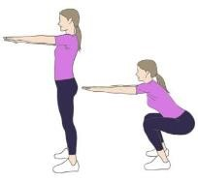  MOČ  20 POČEPOV |  | 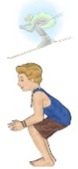  MOČ  SMUK PREŽA  1 minuta | MOČ  HOJA PO VSEH ŠTIRIH  3 minute | 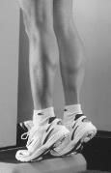  RAVNOTEŽJE  STOJA NA PRSTIH ENE  NOGE
RAVNOTEŽJE  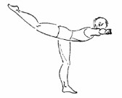  LASTOVKA-STOJA NA ENI NOGI  30 sekund | VZDRŽLJIVOST  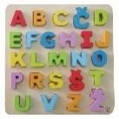  Recitiraj abecedo naprej in nazaj med hopsanjem |  | RAZTEZANJE  KROŽENJE Z ROKAMI  Naprej, nazaj | RAZTEZANJE  POSLUŠAJ SVOJO  NAJLJUBŠO PESEM IN  »PLEŠI KOT NOR/-A) Sprosti se. | VZDRŽLJIVOST »JUMPING JACKS«  ali  JOGGING POSKOKI  1 minuto
RAZTEZANJE  ZAMAHI Z NOGO  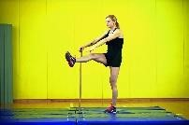  Vsaka noga 30 ponovitev | PROSTI ČAS  UMIJ SI ROKE!  PIJ VODO! |  | RAVNOTEŽJE  STOJA NA ENI NOGI Z  ZAPRTIMI OČIMI  Vsaka noga 45 sekund | VZDRŽLJIVOST  SKIPING NA MESTU  ALI PO SOBI  3 x 1 minuta | 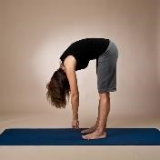  RAZTEZANJE  DRŽA V PREDKLONU  5 krat po 10 sekund

MAT:
Rešitve:

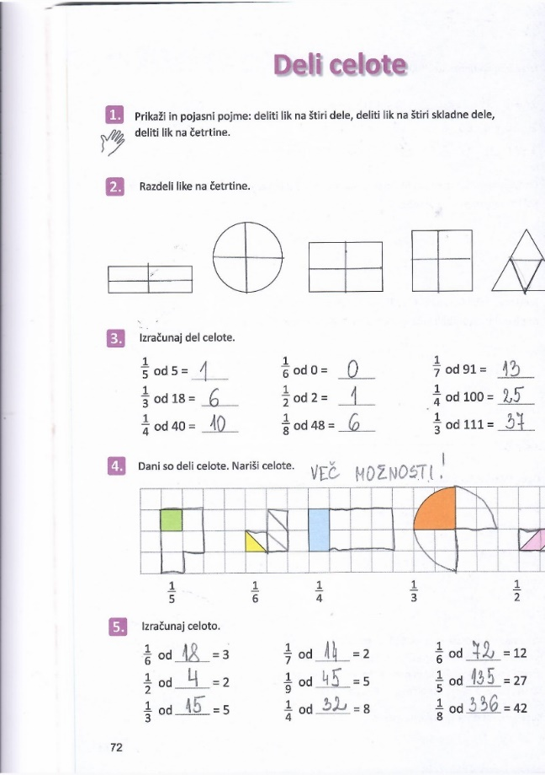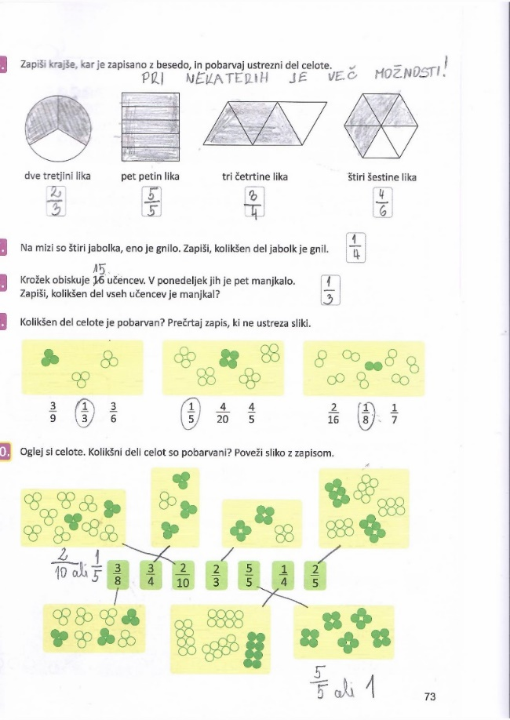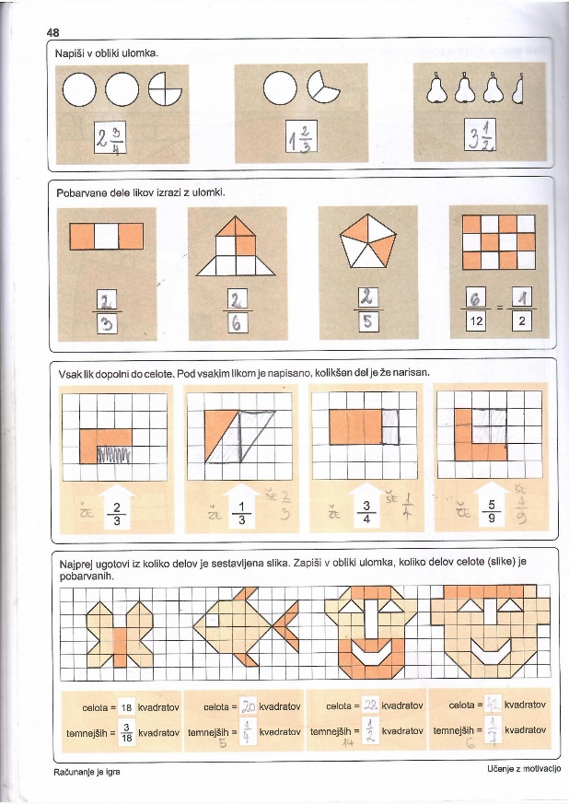
NOVA SNOV:
Odpri DU str.: 74, oglej si nalogo s kroglicami. Natančno preberi razlago in reši kar manjka.
Če boš imel težave pri reševanju, si pripravi kocke ali kaj podobnega. Prikaži si račun kot je
to storila Zoja s kroglicami.
V zvezek napiši Vaja in naslov DELI CELOTE !
Pomisli, kako izračunamo več delov celote.
Poglej primer!
Vedno se najprej vprašaj, kolikšen je en del celote:
Koliko je ena tretjina od 24?
$\frac{1}{3}$ od 24 = 8, ker je 24: 3 = 8
Koliko pa sta dve tretjini od 24?
$\frac{2}{3}$ od 24= 16, ker je 24 : 3 · 2= 8 · 2 = 16
Primer prepiši v zvezek, nato pa po zgledu reši še naslednje račune.
$\frac{1}{4}$ od 12 =
$\frac{3}{4}$ od 12 =
$\frac{1}{6}$ od 18 =
$\frac{4}{6}$ od 18 =
$\frac{1}{8}$ od 48 =
$\frac{6}{8}$ od 48 =

Reši naloge DU str.: 74 in 75!

